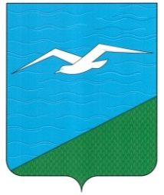
САХАЛИНСКАЯ ОБЛАСТЬ
МУНИЦИПАЛЬНОЕ ОБРАЗОВАНИЕ «АНИВСКИЙ ГОРОДСКОЙ ОКРУГ»

СОБРАНИЕ

от 12.12.2024 № 93
двадцатая сессия восьмого созыва

О досрочном прекращении полномочий депутата Собрания Анивского городского округа Сергеева Алексея Витальевича

Рассмотрев заявление Губернатора Сахалинской области от 26.11.2024 № 1.1-6301/24 «О досрочном прекращении полномочий», в соответствии с частью 7.3, пунктом 10 части 10, частью 11 статьи 40 Федерального закона от 06.10.2003 № 131-ФЗ «Об общих принципах организации местного самоуправления в Российской Федерации», пунктом 2 части 3 статьи 3 Закона Сахалинской области от 27.11.2017 № 106-ЗО «О представлении сведений о доходах, расходах, об имуществе и обязательствах имущественного характера гражданами, претендующими на замещение муниципальной должности, должности главы местной администрации по контракту, лицами, замещающими указанные должности, а также о проверке достоверности и полноты указанных сведений», руководствуясь статьями 34, 35 Устава муниципального образования «Анивский городской округ», Собрание городского округа РЕШИЛО:

1. Прекратить досрочно полномочия депутата Собрания Анивского городского округа Сергеева Алексея Витальевича.
2. Настоящее решение направить Губернатору Сахалинской области, в Анивскую территориальную избирательную комиссию и депутату Собрания Анивского городского округа Сергееву Алексею Витальевичу.
3. Настоящее решение опубликовать в сетевом издании «Утро Родины» aniva-utro.

Председатель Собрания
Анивского городского округа А.В.Авенян

